ООО ИМИД
г. Краснодар

________________________________

Визуализатор

Версия 1.0

Паспорт и руководство пользователя

____________________________

2018
Содержание
1 Назначение……………………………………………………………………......3
2 Технические характеристики………………………………………………........3
3 Комплектность…………………………………………………………………....3
4 Требования безопасности…………………..…………………………………....3
5 Перед началом работы…………………………………………………………...4
5.1 Системные требования………………………………………………………… ...4
5.2 Сборка и подключение визуализатора……………………………………….....4
5.2.1 Сборка, подключение визуализатора и видеокамеры…………………............4
5.2.2 Установка программы…………………………………………………………....5
5.2.3 Регистрация программы………………………………………………………....6
5.2.4 Удаление программы………………………………………………………….....6
5.2.5 Установка и настройка средств ввода и записи изображения………………. ..6
6 Работа с визуализатором…………………………………………………...........7
6.1 Принцип работы………………………………………………………………....7
6.2 Запуск программы……………………………………………………………….7
6.3 Главное окно…………………………………………………………………......7
6.4 Запись видеоизображения хроматограммы …………………………………...8
6.5 Ввод изображения……………………………………………………………….9
6.6 Расстановка линий старта и фронта…………………………………………...10
6.7 Расстановка треков………………………………………………………….......10
6.7.1 Ручная расстановка треков……………………………………………………..10
6.7.2 Автоматическая расстановка треков…………………………………………..10
6.7.3 Расстановка регулярных треков………………………………………………..11
6.7.4 Сохранение треков и расстановка сохраненных треков….………………….11
6.8 Выравнивание изображения…………………………………………………... 11
6.9 Расчет треков………………………………………………………………….....11
6.10 Настройка………………………………………………………………………. 14
6.10.1 Вкладка Хроматограмма……………………………………………………… 15
6.10.2 Вкладка «Общие»……………………………………………………………… 15
6.11 Анализ цветового состава……………………………………………………. 15
6.12 Цветовая коррекция изображения…………………………………………… 16
7 Расчеты…………………………………………………………………….17
7.1 Расчет содержания веществ в смеси…………………………………………..17
7.1.1 Принцип расчета…………………………………………..................................17
7.1.2 Результаты расчета……………………………………………………………...17
7.2 Расчет концентрации вещества в пробе……………………………………… 17
7.2.1 Принцип расчета……………………………………………………………….. 17
7.2.2 Выполнение расчета……………………………………………………………17
7.2.3 Результаты расчета……………………………………………………………. 17
7.3 Составление и печатание протокола………………………………………… 18
8 Работа с клавиатурой и мышью……………………………………………… 19
8.1 Работа с клавиатурой…………………………………………………………...19
8.1.1 Горячие клавиши……………………………………………………………… 19
8.1.1.1 Горячие клавиши Главного окна……………………………………………...19
8.1.1.2 Горячие клавиши для всех окон…………………………………………….....19
8.1.1.3 Горячие клавиши окна Расчет трека…………………………………..……....20
8.2 Работа с мышью………………………………………………………………...20
9 Использование справочной системы………………………………….……... .20
10 Определение отношения Сигнал/Шум……………………..………………....21
11 Схема электрическая принципиальная..............................................................22
12 Свидетельство о приемке ……………………………………………………...23
13 Гарантийные обязательства…………………… …………..…………………..23

1 НАЗНАЧЕНИЕ
Визуализатор Sorbfil, предназначен для записи и документирования изображений хроматограмм, используемой для исследования веществ видимых в дневном свете или по их люминесценции в ультрафиолете с длиной волн 365нм или гашения люминесценции с длиной волн 254нм.
Ввод, захват и запись изображения производится средствами видеофиксации и может обрабатываться с помощью специализированной программы Sorbfil TLC View. Записанные изображения хранятся, обрабатываются, и передаются аналогично любой другой информации. Визуализатор не требует изменения существующих методик ТСХ.
Использование визуализатора, совместно с программным обеспечением, позволяет осуществить не только сохранение записанных изображений, но и выполнение расчетов хроматограммы на базе цифрового видеоизображения, которое можно обрабатывать в любое время после записи и сравнивать с ранее полученными.

Комплект поставки включает программу Sorbfil TLC View оценки и расчета параметров хроматографии.

2 ТЕХНИЧЕСКИЕ ХАРАКТЕРИСТИКИ

2.1 Максимальные размеры контролируемых пластин для тсх, мм 200х100
2.2 Напряжение питающей сети, В 220
2.3 Потребляемая мощность, ВА, не более 30
2.4 Габаритные размеры, мм, не более 300 х 300 х 300
2.5 Масса, кг, не более 6,5

3 КОМПЛЕКТНОСТЬ

3.1 Визуализатор 1 шт.
3.2 Вариофокальный мегапиксельный обьектив 1 шт.
3.3 Промышленная цифровая USB камера 1шт.
3.4 Адаптер питания 1 шт.
3.5 Паспорт и руководство пользователя 1 шт.
4 ТРЕБОВАНИЯ БЕЗОПАСНОСТИ
4.1 Прибор не создаёт опасных и вредных факторов воздействия на окружающую среду.
4.2 Электробезопасность прибора, обеспечивается применением для питания безопасного напряжения 12 В, через адаптер сетевого питания с двойной электрической изоляцией.
4.3 При переносе визуализатора из холодного помещения в теплое, его включение разрешается через 2 часа выдержки.
4.4 При работе с визуализатором следует оберегать от ожогов ультрафиолетовым излучением кожу рук, не допускать попадания в глаза прямого ультрафиолетового излучения. Работа с прибором при открытой верхней крышке ЗАПРЕЩАЕТСЯ.

5 Перед началом работы

Системные требования
Ниже приведены системные требования к компьютеру, необходимые для нормальной работы оборудования и программы :
- Windows 7 x86/ x64
- Intel Core i3 3,8 GHz или аналогичный AMD
- Оперативная память 2 Gb
- Видео плата с поддержкой DirectX 9, или выше
- USB 2.0
- Желательно наличие лазерного или струйного принтера

Сборка и подключение Визуализатора
ВНИМАНИЕ! Перед сборкой и подключением Визуализатора внимательно изучите руководство пользователя (инструкцию по эксплуатации) всех составных частей.

Сборка, подключение визуализатора и видеокамеры

- Удалите из прибора детали, видеокамеру, и кронштейн камеры в упаковке.

- Установите кронштейн совместно с видеокамерой на крышку и закрепите его с помощью двух винтов .
- Камера устанавливается вниз объективом, направленным через отверстие в верхней крышке визуализатора на предметный столик
- Подгоните кронштейн (при необходимости) под камеру и закрепите камеру с помощью винта.
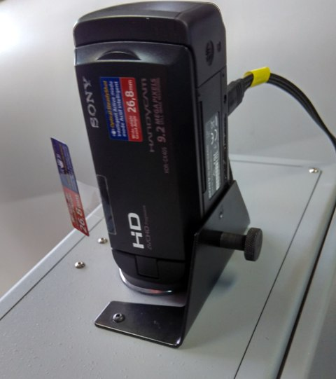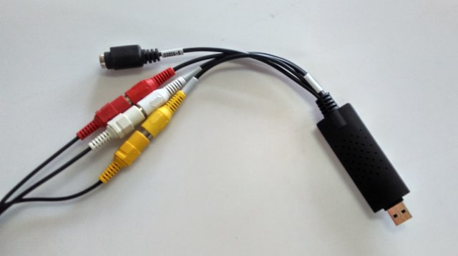
Рисунок Установка видеокамеры

После установки видеокамеры подключите видео кабель к блоку видеозахвата и подключите устройство по Usb к компьютеру.
Электропитание визуализатора осуществляется от сети переменного тока через адаптер питания на 12V. Визуализатор может работать в составе мобильной лаборатории, используя питание от автономного источника на 12V.
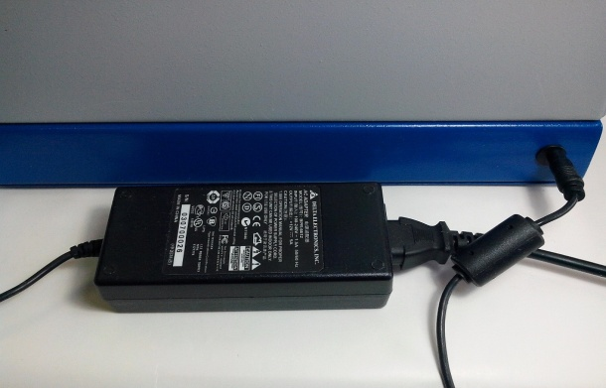
Рисунок Адаптер питания
Включение визуализатора производится кнопкой Power. При подаче напряжения визуализатор перейдет в ждущий режим об этом сигнализирует красный мигающий светодиод. Переключение светодиодов дневного света и ультрафиолетового УФ-365 света, переключение ламп УФ-254 производится соответствующими кнопками на пленочной клавиатуре, расположенной на лицевой панели прибора. По истечении 2 минут непрерывной работы в одном режиме визуализатор переходит в ждущий режим.
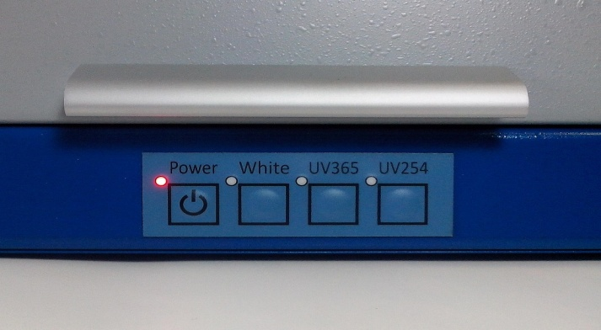
Рисунок Клавиатура управления

Установка программы
Для установки программы Sorbfil TLC View надо вставить в персональный компьютер Usb-Flach накопитель с дистрибутивом, открыть на рабочем столе Мой компьютер, открыть Usb-Flach накопитель и запустить приложение tlcsetup.exe, следуя указаниям установщика.
После успешного завершения установки на рабочем столе появится ярлык с программой
Sorbfil TLC View.

Регистрация программы
Запустите программу Sorbfil TLC View, в появившемся окне введите имя пользователя и ключ, находящийся на Usb-Flach накопителе в текстовом документе key.

Удаление программы
Внимание! Удаление программы приведет к удалению всех установленных программных компонентов и прекращению работы Визуализатора!
Производить удаление надо лишь в случаях:
- при установке новой версии, полученной от поставщика
- при переустановке программы после порчи ее по различным причинам (вирусы, аварии диска, и т. д.)
- при передаче компьютера с установленной программой в руки лица, или организации, не являющегося покупателем данного продукта.
Для удаления программы Sorbfil TLC View, откройте Панель управления, выберите значок Установка и удаление программ. В окне установки на странице Установка / удаление выберите в списке установленных программ строку Sorbfil TLC View, и нажмите кнопку Добавить / удалить. После появления запроса о том, что Вы уверены в своих действиях и Вашего положительного ответа, программа будет удалена.
Позднее программу можно установить повторно.

Установка и настройка средств ввода и записи изображения.
В качестве системы ввода и записи изображения используются блок видеофиксации sony-cx 405 (видеокамера) совместно с блоком видеозахвата
Произведите подключение и установку программного обеспечения драйвера платы видеозахвата или камеры в зависимости от комплектации, находящийся в папке Driver.
Установить в настройках меню камеры соотношение сторон 4:3 ( для видеокамеры Sony HDR)

Работа с визуализатором

Принцип работы
Визуализатор в комплекте с программой Sorbfil TLC View производит расчет видеоизображения пластины с построением хроматограммы (аналоговой кривой) по отклонению яркости пятен от яркости фона пластины с последующим нахождением пиков на этой кривой и расчетом их площади (количественным расчетом полученной хроматограммы).
При расчете исходят из положения, что размеры и яркость пятна (по отношению к фону пластины) пропорциональны количеству вещества в пятне.

Запуск программы
После установки программу можно запустить, кликнув по ярлыку Sorbfil TLC View на рабочем столе.

Главное окно
При запуске программы после заставки на экран выводится главное окно программы

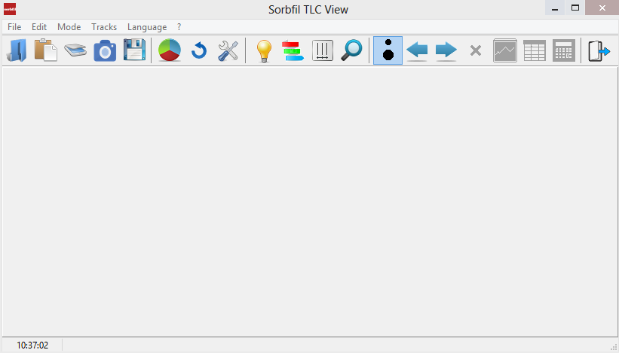

Строка заголовка содержит:
- кнопку системного меню с набором команд, позволяющим изменить размеры окна (свернуть, развернуть, восстановить или закрыть его)
- название программы и обрабатываемого файла
- кнопка свертывания
- кнопка развертывания
- кнопка закрытия
Строка меню содержит команды:
Файл
- Открыть изображение Ctrl+O
- Открыть отчет
- Сохранить Ctrl+S
- Вставить из буфера Shift+Ins
- Выбрать сканер
- Сканировать изображение
- Запуск программы записи видеороликов
- Сфотографировать камерой
- Выход Alt+X
Редактирование
- Коррекция света Ctrl+F
- Аппроксимация яркости фона Ctrl+B
- Выровнять
- Масштаб Ctrl+D
Режим
- Освещенность F5
- Цветовой состав F6
- Треки F7
- Определение яркости фона F8
- Преобразование
- Настройка F4
Треки
- Расставить треки Ctrl+F11
- Сохранить треки Ctrl+F12
- Темные пятна
- Светлые пятна
- Регулярные треки F11
- Расчет трека F9
- Удалить Del
- Удалить все Ctrl+Del
- Результаты расчета трека
- Расчеты Ctrl+F9
Language
- Russian
- English
- German
?
- Вызов справки F1
- Посетите наш сайт
- Проверить новую версию
- О программе...
Наиболее важные и часто используемые команды меню дублируется кнопками быстрого доступа, расположенными на панели инструментов. Описание команд будет рассмотрено ниже в описании методов расчета хроматограммы.

Запись видеоизображения хроматограммы
Визуализатор должен быть полностью собран и подключен к источнику электропитания (см. п.1.2).
Запись видеоизображения хроматограммы производите в следующем порядке:
- включите компьютер
- после загрузки компьютера запустите программу Sorbfil TLC View (см. Запуск программы)
- щелкните по кнопке Запуск программы ввода изображений на панели инструментов. На экране появятся окно видеоизображения.
- Включите видеокамеру в режим Фотосъемки. Выключите индикаторы экрана видеокамеры.
- В меню Устройства этого окна выберите устройство видеозахвата, к которому подключена видео камера, установленная на осветительной камере и дождитесь появления изображения на экране монитора.
- перед включением видеокамеры установите в камеру осветительную пластину ТСХ. Отрегулируйте положение пластины, фокусировку (для четкости изображения желательна ручная фокусировка), увеличение по видеоизображению пластины на мониторе.
- настройте при необходимости цвет. Цвет настраивается при включенной видеокамере
- видео изображение пластины может быть записано как одиночный кадр (см. захват и запись изображения), однако для повышения качества записанного видеоизображения желательна запись нескольких кадров с последующим их смешением и усреднением
- произведите захват и запись последовательности видео кадров. Для этого выберите пункт Записать и смешать в меню Запись.
- В окне параметров записи установите требуемое число кадров (от 4 до 64 в зависимости от объема оперативной памяти Вашего компьютера) и требуемое увеличение яркости, если камера дает слишком темную картинку.
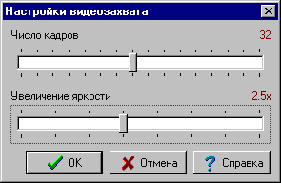
- Когда Вы готовы к записи, нажмите на кнопку Ок, визуализатор начнет захватывать кадры напрямую с видеокамеры, смешает их, увеличит яркость (при необходимости) и поместит отснятую картинку в главное окно для последующей обработки.
- Для сохранения этого изображения щелкните по кнопке сохранить изображение
- В появившемся окне укажите папку, в которой будет храниться файл, его наименование и щелкните по кнопке сохранить. Изображение может быть сохранено в формате BMP или, если требуется защита изображения от любого изменения, в формате Закрытый BMP.

Ввод изображения
Для расчета хроматограммы ее изображение выводится на экран в главном окне программы, для чего щелчком по кнопке открыть файлы на панели инструментов открывается окно, содержащее список файлов хроматограмм. Наименование (значок) подлежащей расчету хроматограммы отмечается щелчком мыши (в правой части окна появляется уменьшенное изображение хроматограммы). Хроматограмма открывается (выводится на экран) двойным щелчком на значке хроматограммы или нажатием на кнопку открыть.

Расстановка линий старта и фронта
Расчет начинается с разметки хроматограммы - расстановки линии старта, фронта и границ треков. Щелкните по кнопке расстановка треков (Ctrl+F11) на панели инструментов. На изображении хроматограммы появляются 2 горизонтальные линии: красная – линия старта и синяя – линия фронта. Установив перекрестье указателя мыши на линию, при нажатой левой кнопке мыши перетащите линии соответственно на отметки старта и фронта на хроматограмме. (После активизации линий их можно передвигать с помощью кнопок клавиатуры ↑↓ и Ctrl+↑↓).

Расстановка треков
Расстановку границ треков можно выполнить двумя способами.

Ручная расстановка треков
Установите перекрестье указателя мыши по оси предполагаемого трека (пятна) и щелкните мышью. Справа и слева от указателя появятся красная и синяя границы трека.
Границы треков могут быть передвинуты мышью или клавиатурой аналогично линиям старта и фронта. (Установите перекрестье указателя мыши на нужную линию и при появлении указателя ↔ при нажатой левой кнопке переместите линию в нужное место).
Перемещение линий можно осуществить после их активизации (перемещения с помощью мыши) клавишами клавиатуры ← или →.
Одновременное перемещение обеих границ (сужение или расширение трека) производится клавишами < или >. Перемещение трека без изменения его ширины производится перетаскиванием мышью за заголовок трека.
При расстановке границ треков следует иметь в виду, что диаметр пятна, которое «видит» компьютер, приблизительно вдвое превышает диаметр пятна, видимый глазом, т.е. ширина трека должна примерно вдвое превышать видимый глазом диаметр наибольшего пятна в треке. Границы треков не должны попадать на зону соседних треков.
Это соображение следует учитывать при нанесении проб на пластину, подлежащую расчету на Денситометре. Треки, нанесенные близко друг к другу, фактически сливаются, и это снижает точность вычислений. Удаление разметки трека производится щелчком по кнопке удалить трек на панели инструментов или последовательным нажатием клавиш Delete и (после запроса подтверждения) Enter. Подлежащий удалению трек должен быть предварительно выделен щелчком мыши по его полю. Удаление разметки всех треков (без запроса подтверждения) производится одновременным нажатием клавиш Ctrl+Delete или выбором пункта Удалить все в меню Треки.

Автоматическая расстановка треков
При разметке треков этим способом предварительное удаление существующей разметки не обязательно.
Установите указатель мыши левее и выше левого верхнего пятна хроматограммы (или наибольшего пятна в треке). При нажатой левой кнопке переместите указатель мыши правее и ниже правого нижнего пятна, так чтобы в образовавшийся прямоугольник попали все подлежащие расчету пятна. Отпустите кнопку мыши (при наличии предварительно размеченных треков щелкните по кнопке Да в появившемся запросе). На экране появится окно: «Результаты поиска треков», где показаны пятна треков с повышенной контрастностью, результаты их расчета в виде аналоговой кривой и размеченные на основе этой кривой границы треков - синие вертикальные линии.
Установите указатель мыши на поле этого окна, нажмите левую кнопку и начните перемещать указатель. На поле окна появится белая горизонтальная линия. Треки, пики которых пересекаются этой линией, будут приняты в расчет. Переместите линию так, чтобы она пересекла нужные пики, после чего щелкните по кнопке Принять этого окна. На изображении хроматограммы появится разметка треков (этот способ, как правило, не приемлем для слабых, размытых пятен).

Расстановка регулярных треков
Для расстановки треков одинаковой ширины и с одинаковым интервалом воспользуйтесь командой Регулярные Треки из меню Треки (F11).
В диалоговом окне расстановки укажите количество треков, их ширину и расположение крайних треков. После этого на хроматограмме будет расставлено необходимое число треков с равным интервалом.

Сохранение треков и расстановка сохраненных треков
Для сохранения расставленных треков с целью использования на других хроматограммах воспользуйтесь командой Сохранить треки (Ctrl+F12) в меню Треки.
Для расстановки сохраненных треков воспользуйтесь командой Расставить треки (Ctrl+F11) в меню Треки.

Выравнивание изображения
Если хроматограмма была записана с перекосом, изображение может быть выровнено (для правильного определения R_{f}).
Также используйте эту команду, если Вам необходимо провести поворот изображения на углы, кратные 90º или зеркально отобразить изображение.
Для проведения этой операции щелкните по кнопке Выравнивание изображения на панели инструментов. Откроется окно выравнивания и поворота изображения.
Для выравнивания хроматограммы нажмите левую кнопку мыши и не отпуская ее проведите на изображении хроматограммы линию, которая должна быть горизонтальной на выровненном изображении. После отпускания кнопки начнется выравнивание (поворот) изображения.
Для проведения поворота или зеркального отображения, нажмите нужную кнопку внизу окна.

Расчет треков
Расчет треков можно производить в любом порядке, но удобнее это делать последовательно, начиная с первого трека. Для расчета трек нужно выделить, щелкнув мышью по полю трека. (Выделенный трек очерчен границами, его номер показан цифрой красного цвета). Расчет трека производят, щелкнув мышью по кнопке 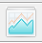Расчет трека (F9) на панели инструментов.
Результаты расчета трека даются в окне Расчет трека в виде аналоговой кривой - хроматограммы - пики которой соответствуют пятнам трека. Хроматограмма располагается под изображением соответствующего трека.
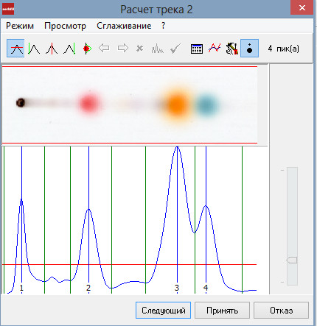
Строка меню:
Команда Режим – содержит 6 команд:
- Порог чувствительности: при включении этой команды (она может быть так же включена сочетанием клавиш Ctrl+Q) устанавливается порог чувствительности по высоте пика. Линия порога чувствительности перемещается ползунком в правой части окна или щелчком (протяжкой) мыши в поле этого окна.
- Левая граница: при включении этой команды (она может быть так же включена сочетанием клавиш Ctrl+L) активизируется линия, обозначающая левую границу пика. Она может быть перемещена щелчком мыши в место нахождения указателя мыши, перетащена при нажатой левой кнопке мыши или с помощью клавиш ←→.
- Вершина пика: при включении этой команды (она может быть так же включена сочетанием клавиш Ctrl+С) активизируется линия, обозначающая вершину пика. Она может быть перемещена щелчком мыши в место нахождения указателя мыши, перетащена при нажатой левой кнопке мыши или с помощью клавиш ←→.
- Правая граница: при включении команды (она может быть так же включена сочетанием клавиш Ctrl+R) активизируется линия, обозначающая правую границу пика. Она может быть перемещена щелчком мыши в место нахождения указателя мыши, перетащена при нажатой левой кнопке мыши или с помощью клавиш ←→.
- Анализ профиля: позволяет определить профиль трека в указанном мышью месте.
- Настройка (может быть так же включена сочетанием клавиш Ctrl+R)

Команда Просмотр содержит 2 команды:
- Хроматограмма: при включении этой команды (она может быть так же включена сочетанием клавиш Ctrl+G) выводится увеличенное изображение хроматограммы трека в координатах Rf – Яркость (где яркость равная 0 – яркость фона).
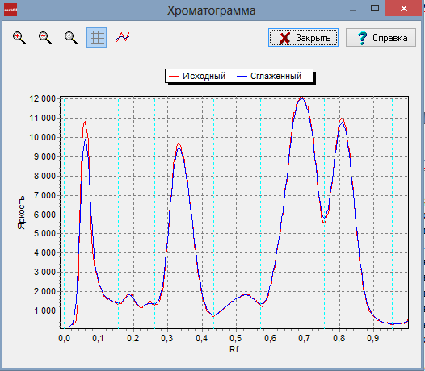
Назначение кнопок панели инструментов:
увеличить масштаб | уменьшить масштаб | восстановить масштаб
отображение сетки | все варианты сглаживания
Щелчок по кнопке включает соответствующую команду.
Любая часть хроматограммы, очерченная при нажатой левой (слева вниз направо) кнопке мыши увеличивается до размера полного окна. Изображение хроматограммы может быть перемещено в пределах осей координат перемещением указателя мыши при нажатой правой кнопке.
- Результаты расчета трека (Ctrl+T): при включении этой команды на экран выводится окно Трек содержащее результаты расчета трека: R_{f,} пробег пятна L, площадь

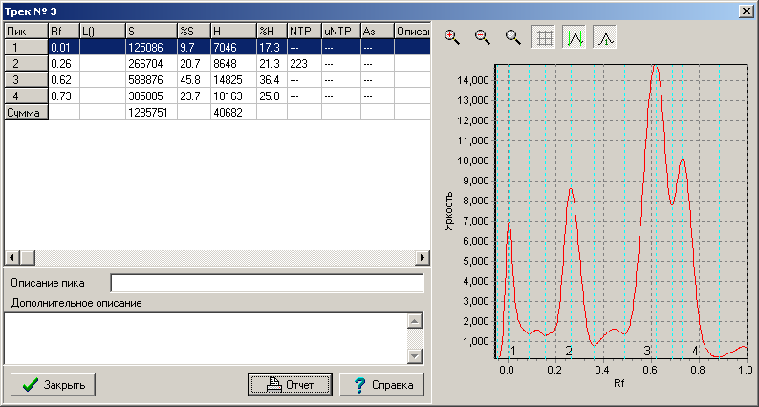

пика S, отношение площади пика к сумме площадей всех пиков %S, высота пика H, отношение высоты пика к сумме высот всех пиков %H. Величины %S и %H характеризуют ориентировочное содержание веществ в смеси (весовые проценты), NTP – число теоретических тарелок, uNTP – удельное число теоретических тарелок, As – асимметрию пика. В окне можно дать описание отдельных пиков и всего трека. В правой части окна дана хроматограмма трека. Результаты расчета трека могут быть отпечатаны нажатием кнопки Отчет.
Команда Сглаживание содержит 6 переключателей:
- Нет сглаживания Ctrl+1
- Сглаживание по 3 точкам Ctrl+2
- Сглаживание по 5 точкам Ctrl+3
- Сглаживание по 7 точкам Ctrl+4
- Сглаживание по 9 точкам Ctrl+5
- Сглаживание по 11 точкам Ctrl+6
включение которых дает соответствующее сглаженное изображение хроматограммы.
Применение того или иного вида сглаживания обуславливается величиной шума: при большем шуме требуется большая степень сглаживания.
На панели инструментов расположены следующие кнопки:
- Порог чувствительности
- Левая граница
- Вершина пика
- Правая граница
- Анализ профиля трека
- Предыдущий пик
- Следующий пик
- Удалить пик – удаляет выделенный пик
- Удалить все пики, кроме выделенного
- Добавить пик
(Последние 5 кнопок активизируются только после включения одной из трех кнопок: левая граница, вершина пика или правая граница)
- результаты расчета трека – дублирует ту же команду в меню Просмотр.
- хроматограмма – дублирует ту же команду в меню Просмотр
- настройка
- выбор яркости пятен
Кнопка Следующий – переход к расчету следующего трека.
Кнопка Принять – принимаются результаты расчета без перехода к расчету следующего трека.
Кнопка Отказ – аннулируются результаты расчета.
После завершения расчета последнего трека щелчок по кнопке Следующий вызывает запрос: Больше треков нет. Показать результаты обсчета?. Щелчок по кнопке Да этого запроса вызывает окно: Результаты расчетов/ Расчет концентрации. Это окно может быть вызвано щелчком по кнопке Результаты расчетов на панели инструментов после завершения расчетов треков.
В окне Результаты расчетов на вкладке Rf&S даны значения Rf , значения площадей и высот пиков.

Настройка
Для большинства расчетов достаточно установленных по умолчанию параметров настройки.
В некоторых случаях изменение параметров настройки позволяет добиваться более точного расчета хроматограммы.
Щелчком мыши по кнопке откройте окно Настройка. В этом окне возможна установка и изменение описанных ниже параметров расчета хроматограммы. Выбранные числовые параметры действуют до следующего открытия окна Настройка (При открытии окна устанавливаются числовые значения, принятые по умолчанию).

Вкладка Хроматограмма
Команда отступ от линии старта. Позволяет начать расчет трека ниже линии старта и произвести расчет пятна на стартовой линии.
Команда Сглаживание при поиске пиков. Возможна установка 6 режимов:
без сглаживания,
сглаживание по 3 точкам,
сглаживание по 5 точкам,
сглаживание по 7 точкам,
сглаживание по 9 точкам,
сглаживание по 11 точкам.
При сглаживании происходит замена истиной гистограммы суммарной яркости трека (пятен) сглаженной, по которой и расставляются границы треков. Большая величина сглаживания применяется при большем шуме: грязная пластина, нечеткие пятна.
Если на месте, где должен находится один трек, в автоматическом режиме поиска дается два и более треков, надо перейти на сглаживание по большему числу точек, установив щелчком мыши соответствующий режим.
С другой стороны, чем меньше сглаживание, тем уже трек и точнее результаты расчетов. По умолчанию установлено сглаживание при поиске треков по 5 точкам.
Команда Минимальная ширина пика ( в % от длины трека). Этот параметр определяет минимальную ширину пика, принимаемого при расчете пиков за самостоятельный пик. Установка численного значения производится с помощью счетчика в пределах 1÷50 %.
Команда Определение фона: по двум площадкам. При расчете суммарной яркости (площади) пятна за яркость фона принимается средняя яркость фона двух площадок, расположенных на сканируемой линии на левой и правой границах трека. Размеры площадок могут быть изменены с помощью счетчиков. Это рекомендуемый режим для всех расчетов.
Команда Определение фона: По выбранной площадке. При расчете площади пятна за яркость фона принимается средняя яркость выбранной площадки на изображении пластины (на чистом поле вне пятен). Применение возможно для хроматограмм, имеющих равномерно освещенную подложку.
Команда Определение фона: Без фона. Определение яркости фона производится автоматически при сканировании по точкам перегиба кривой профиля трека.
Последние два метода рекомендуется применять только в исследовательских целях.
Команда Фильтрация шума базовой линии. Применение этой команды позволяет уменьшить шум (помехи) базовой линии. Величина фильтрации устанавливается счетчиком (1-15).

Вкладка “Общие”
Позволяет выполнить следующие настройки:
вид кнопок на панели инструментов
ввести наименование лаборатории (учреждения)
ввести список пользователей
удалить из библиотек наименования пластин и веществ

Все настройки сохраняются после нажатия кнопки ОК.

Анализ цветового состава
Вся палитра цветов изображения на дисплее передается сочетанием трех основных цветов различной интенсивности: красного, зеленого, синего.
Включение команды Анализ цветового состава (щелчком мыши по кнопке на панели инструментов) позволяет определить составляющие цвета и их интенсивность в любой части хроматограммы. Для этого установите указатель мыши в область хроматограммы, подлежащей анализу. При нажатой левой кнопке мыши очертите пунктирной рамкой анализируемую часть хроматограммы. Отпустите кнопку. На экран выводится окно Анализ цветового состава, где показаны денситограммы составляющих цветов выделенной области и их интенсивность. Для определения интенсивности поместите указатель мыши на определяемый цвет, в правой верхней части окна появится значение интенсивности. Вертикальная составляющая денситограммы характеризует количественное распределение составляющих различной интенсивности.

Цветовая коррекция изображения
Включение этой команды (щелчком мыши по кнопке 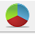 Цветовая коррекция изображения на панели инструментов) открывает диалоговое окно с тремя ползунками для красного (R), зеленого (G), и синего (B) цветов и тремя кнопками: Применить, Отмена, Восстановить, Справка. Крайнее правое положение ползунков соответствует максимуму интенсивности цвета. Перемещение ползунка влево ступенчато уменьшает интенсивность соответствующего цвета по всему полю хроматограммы.
Применение Цветовой коррекции изображения позволяет в некоторых случаях повысить контрастность рассчитываемых пятен и добиться "выделения" слившихся пятен. Как правило, следует уменьшать интенсивность цвета, общего для пятен и фона или соседних пятен (см. Спектральный анализ). Для введения в действие фильтров переместите ползунки, и затем щелкните мышью по кнопке применить.
Для сохранения полученного изображения, изменения или отмены изменений щелкните по кнопке Цветовая коррекция изображения и затем выберите нужную команду. В появившемся диалоговом окне: при команде да появится окно сохранения изображения. При команде нет появляется диалоговое окно (первоначальное) позволяющее корректировать цвета (в сторону уменьшения интенсивности) или вернуть (щелчком по кнопке вернуть) предыдущее изображение.
Необходимо помнить, что отменить можно только самое последнее изменение, и в случае нескольких последовательных переключений возвратится к начальному изображению можно только из окна ввод одного или нескольких изображений.

Расчеты

Расчет содержания веществ в смеси

Принцип расчета
Ориентировочный расчет содержания веществ в смеси, выраженный в процентах, производится методом простой нормировки. Этот метод основан на положении, что вещества, независимо от их строения, взятые в одинаковом количестве, дают одну и ту же площадь пика (это положение приближенно выполняется для химически сходных веществ). Для определения ориентировочного содержания веществ в смеси находят выраженное в процентах отношение площади каждого отдельного пика (пятна) к сумме площадей всех пиков (пятен) в треке.
Выполнение расчета производится в порядке, изложенном в пунктах 6.5 .… 6.13.

Результаты расчета
Результаты расчета (Rf, площади и высоты пиков) даются в окне результаты расчета/Расчет концентрации на вкладке Rf&S. Результаты расчетов сводятся в протокол и могут быть отпечатаны.
Содержание таблиц может быть перенесено в буфер обмена и затем в любую другую программу (например, Exel, что позволяет провести статистические и другие расчеты). Выберите мышью нужную таблицу и нажмите клавиши Ctrl+Insert. Отметьте место (в таблице Exel), в которое вы хотите поместить таблицу, и нажмите клавиши Shift+Insert.

Расчет концентрации вещества в пробе

Принцип расчета
Расчет производят методом абсолютной калибровки (методом внешнего стандарта).
Для расчета концентрации вещества в пробе по этому методу определяют абсолютное количество искомого вещества в пробе, а затем, зная вес (объем) исходной пробы, рассчитывают концентрацию вещества в пробе, как отношение веса вещества к весу (объему) пробы.
Определение абсолютного количества вещества в пробе производится для рассчитанной площади пятна вещества в пробе по калибровочному графику зависимости количество вещества – площадь пика. Этот график строится для известных количеств вещества (стандартов).
Все описанные выше расчеты выполняются компьютером в автоматическом режиме на основе обсчета изображения хроматограммы.

Выполнение расчета
Расчет хроматограммы осуществляется в порядке, изложенном в пунктах 6.5 .… 6.13. Однако, если нет необходимости в определении R_{f}, линию старта и фронта можно расставлять произвольно, выделяя только необходимые для расчета пятна исследуемого вещества и стандартов: это отсечет ненужные для расчета пятна других веществ (если таковые имеются) и повысит скорость расчета.

Результаты расчета
После завершения расчета треков на экран выводится окно Результаты расчетов/ расчет концентрации. Щелкните на корешке вкладки Выбор. В открывшемся окне представлено изображение рассчитываемой хроматограммы, на которой красными маркерами показаны принятые в расчет пятна. Эти маркеры можно убрать (или ввести опять) щелчком по кнопке Пики на панели инструментов этого окна. Для выделения пятен стандартов и проб, для которых будет проводиться расчет концентрации, установите указатель мыши выше этих пятен и начните его перемещать при нажатой левой кнопке. Маркеры принятых в расчет пятен изменят красный цвет на зеленый.
Выделить нужные пятна можно также щелчком по маркеру.
В нижней части окна цифрами показаны значения R_{f} выделенных для расчета пятен. (Этот прием может быть использован для идентификации веществ по R_{f}). Щелчок по цифре меняет цвет и значение цифры (красная цифра – проба, синяя - стандарт).
Затем щелчком по кнопке Расчет концентрации перейдите к окну Расчет концентрации методом внешнего стандарта. Введите значение величины пробы в строке ввода Проба. Щелкните по нужному переключателю Ед. Измерения, выбрав г или мл.
Введите в соответствующее окошко значение объема экстракта, из которого отбирают аликвоту для нанесения на пластину. введите значение объема аликвоты. если экстракт наносится полностью на пластину, изменять значения этих окошек не нужно. Введите величину степени определения, если она меньше 100%(степень определения - это отношение определяемого данным методом количества вещества в пробе к действительному количеству вещества в пробе).
Введите значения величин стандартов в сроках ввода Стандарты, выбрав нужную размерность.
Выберите аппроксимацию: линейную – при близких значениях величин стандартов или квадратичную, если величины стандартов отличаются значительно (определяется практическими соображениями). Щелкните мышью по кнопке Расчет.
В появившемся списке Концентрация представлены расчетные концентрации вещества в пробах (мг/кг или мг/л).
В правой части окна изображается график зависимости площадь пика - величина пробы. Масштаб этого графика и его частей можно изменять аналогично графику Хроматограмма.
При необходимости можно изменить значения всех параметров расчета, и, щелкнув по кнопке Расчет, произвести расчет заново.
Результаты расчетов сводятся в протокол и могут быть отпечатаны.

Составление и печатание протокола
составление и печатание протокола производится после окончания расчета состава веществ в смеси или концентрации вещества в пробе.
Для составления отчета щелкните по кнопке Отчет, расположенной в нижней части диалогового окна, содержащего результаты соответствующего расчета (см. пункт 6.10 и 7.2.3).
На экран выводится диалоговое окно Составление отчета. После заполнения строк ввода этого окна и выбора составных частей отчета нажмите на кнопку Печать этого окна.
В появившемся окне можно предварительно просмотреть составленный отчет и, нажав кнопку Print (Печать) на панели инструментов, отпечатать его.
Для просмотра и печати хроматограмм всех треков щелкните по кнопке Хроматограммы в окне Результаты расчетов/ Расчет концентрации.

Работа с клавиатурой и мышью

Работа с клавиатурой
Управление программой может осуществляться как клавиатурой, так и мышью.
Клавиатура может использоваться для изменения размеров Главного окна, передвижения внутри любого окна и работе с элементами управления.
Также можно использовать горячие клавиши для ускорения выполнения многих команд.

Горячие клавиши
Сочетания горячих клавиш, дублирующих пункты меню, показываются рядом с этими пунктами.

Горячие клавиши главного окна
В добавление к горячим клавишам общего назначения, в Главном окне могут использоваться дополнительные комбинации клавиш:

Клавиша Действие
Ctrl+O Открыть одно или несколько изображений
Ctrl+ Ins Вставить таблицу в буфер обмена
Shift+Ins Вставить изображение из буфера обмена
Ctrl+S Сохранить изображение в файле
Ctrl+F Цветовая фильтрация изображения
Alt+X Выход из программы
F4 Настройка расчетных параметров
F5 Режим масштабирования
F6 Режим спектрального анализа
F7 Режим работы с треками
F8 Вызов окна настройки
F9 Рассчитать трек
F11 Расстановка регулярных треков
Del Удаление трека
Ctrl + D Определение масштаба изображения
Ctrl+Del Удаление всех треков
Ctrl+F9 Результаты расчетов/Расчет концентрации
Ctrl+F11 Расставить сохраненные треки
Ctrl+F12 Сохранить расположение треков
Alt+Влево Предыдущий трек
Alt+Вправо Следующий трек
Ctrl+Tab Изменение границы (старт / фронт, правая / левая)
Вправо / Влево Передвижение вертикальных границ трека
Вверх / Вниз Передвижение горизонтальных границ трека
</> Изменение ширины трека (уже/шире)

Горячие клавиши для всех окон
Клавиша Действие
F1 Вызов справочной системы
F10 Вызов главного меню окна
Alt+F4 Закрытие окна (отмена)
Enter Закрытие окна (подтверждение)
Esc Закрытие окна (отмена)
Tab Переход между элементами окна

Горячие клавиши окна Расчет трека
В окне Расчет трека можно использовать следующие клавиши:

Клавиша Действие
Ctrl+Q Режим порога чувствительности
Ctrl+L Режим установки левой границы пика
Ctrl+C Режим установки центра пика
Ctrl+R Режим установки правой границы пика
Ctrl+S Настройка расчетных параметров
Ctrl+G Просмотр хроматограммы
Ctrl+T Просмотр таблицы параметров трека
Ctrl+1 Без сглаживания
Ctrl+2 Сглаживание по 3 точкам
Ctrl+3 Сглаживание по 5 точкам
Ctrl+4 Сглаживание по 7 точкам

Работа с мышью
Для выполнения большинства операций в программе требуется только мышь.
Мышью можно выполнять следующие действия:
- Указать, Выбрать
  - Подвести курсор мыши к объекту и нажать левую кнопку,
- Двойной щелчок
  - Подвести курсор мыши к объекту и дважды щелкнуть левой кнопкой на нем,
- Обвести область
  - Подвести курсор к левому верхнему углу выбираемой области, нажать левую кнопку и, не отпуская ее, довести указатель до правого нижнего угла области, после чего отпустить кнопку мыши,
- Перетащить объект
  - Подвести курсор мыши к объекту, нажать левую кнопку, и двигать мышь, потом отпустить кнопку.

Настройку параметров мыши можно выполнить из Панели Управления Windows.

Использование справочной системы
Для получения справки о работе программы нажмите на кнопку ? на панели меню главного окна программы.

Определение отношения сигнал / шум
Величина отношения сигнал / шум (S/N) используется при расчете метрологических характеристик.
Величина отношения сигнал / шум (S/N) определяется следующим образом.
Расставляются линии старта, фронта и размечаются треки для пятен, для которых необходимо определить отношение сигнал / шум.
Производят сканирование без сглаживания. Соотношение сигнал/шум определяют общепринятым способом по графику хроматограммы, открываемом в окне Результаты обработки трека, команда Просмотр, хроматограмма или щелчком по кнопке хроматограмма на панели задач того же окна.
Шум (N)
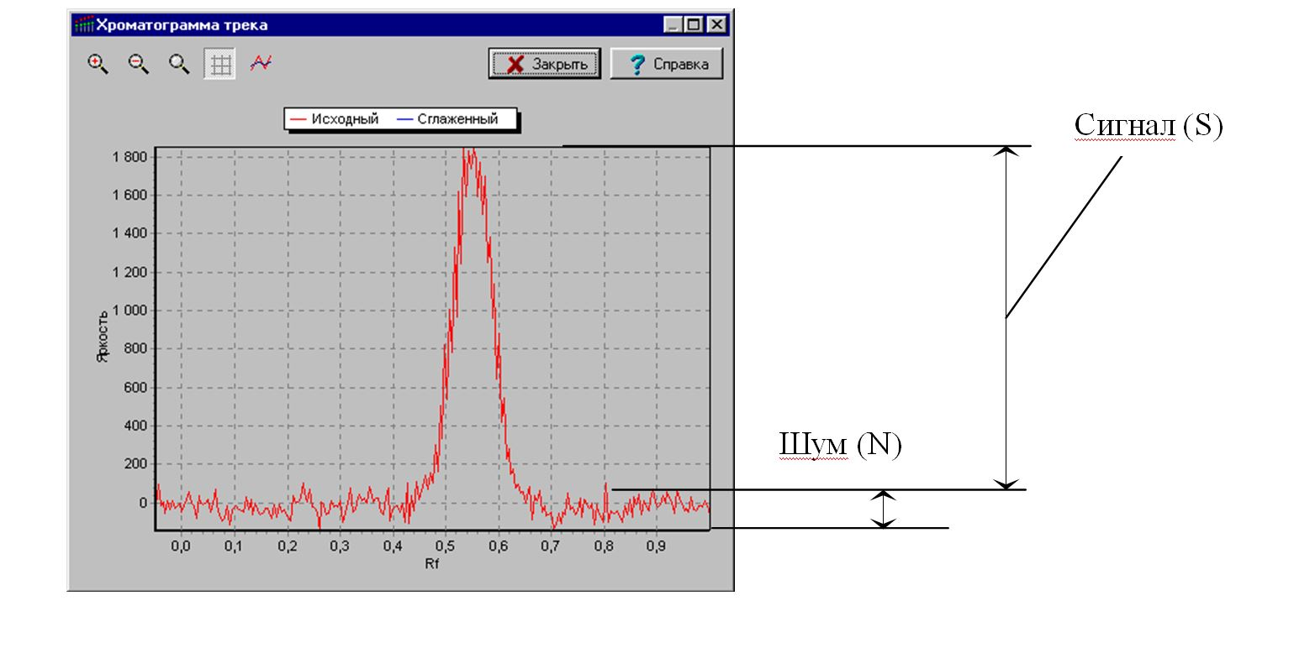

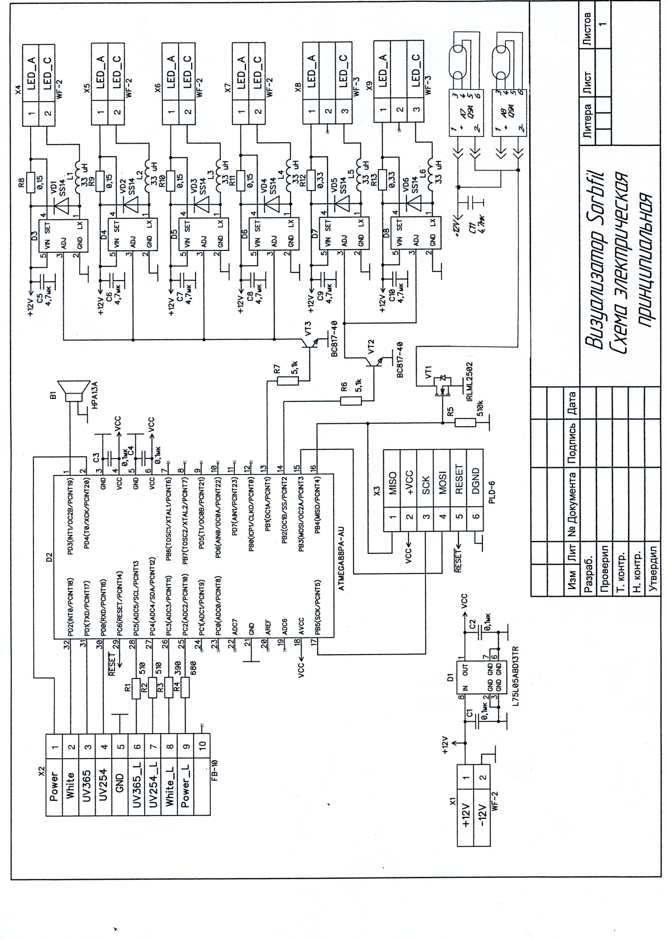
12. СВИДЕТЕЛЬСТВО О ПРИЕМКЕ

Изготовитель: ООО ИМИД,
350072, г. Краснодар, а/я 390, Ул. Тополиная Аллея, 10.
Тел/факс (861) 252 04 81, (861) 252 04 02.
E-mail:info@sorbfil.com, http://www.sorbfil.com/
Визуализатор Sorbfil зав.№ ______
соответствует требованиям ТУ 4215 – 016 – 43636866 – 2015 и комплекта документации согласно 1020.00.00.000 и признан годным к эксплуатации

__________________ ______________
дата выпуска штамп ОТК подпись

13. ГАРАНТИЙНЫЕ ОБЯЗАТЕЛЬСТВА

  - Изготовитель гарантирует соответствие Визуализатора Sorbfil требованиям технических условий при соблюдении условий эксплуатации и хранения.
  - Гарантийный срок 12 месяцев со дня отгрузки со склада изготовителя.
  - В течении гарантийного срока изготовитель безвозмездно ремонтирует визуализатор, вышедший из строя не по вине потребителя, по предъявлению акта выхода прибора из строя.
  - В случае отказа Визуализатора в течении гарантийного срока, потребитель высылает изготовителю акт с указанием срока ввода прибора в эксплуатацию, условий работы и установленных или предполагаемых причин выхода прибора из строя, и после получения заключения изготовителя отправляет прибор для ремонта или замены.
13.6 По истечении гарантийного срока текущий ремонт производит предприятие изготовитель. Оплата по пересылке прибора и ремонт производится потребителем.
13.7 При пересылке прибора его необходимо упаковать в жесткую тару, исключающую механические повреждения.
13.8 Претензии на дефекты, возникшие в результате неправильного обращения, механических повреждений и использования прибора не по назначению, не принимаются.
13.9 Срок службы Визуализатора Sorbfil составляет 3 года.

